## **URI와 URL의 차이점**

**|** URI= 식별자, URL=식별자+위치

* **elancer.co.kr**은 URI입니다. 리소스의 이름만 나타내기 때문입니다.
* 반면, **https://elancer.co.kr**은 URL입니다. 이름과 더불어, 어떻게 도달할 수 있는지 위치까지 함께 나타내기 때문이죠. (프로토콜 ‘https’ 포함)

URI와 URL의 차이를 하나씩 살펴보며 정리해 볼까요?

### **01 | URL은 일종의 URI이다.**

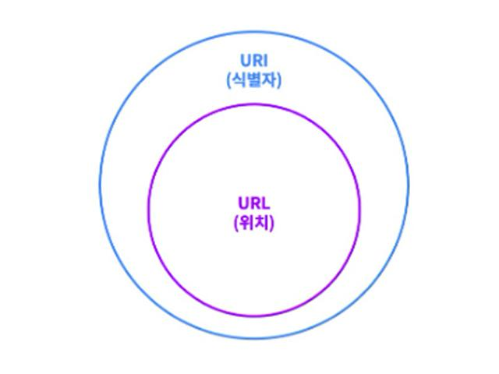

***“URL은 URI이지만, 모든 URI가 URL인 것은 아니다.”***

즉, URI가 더 포괄적인 개념이며 URL은 이 안에 포함됩니다.

### 

### **02 | URL은 프로토콜과 결합한 형태이다.**

https://www.elancer.co.kr > **URL**

즉, 어떻게 위치를 찾고 도달할 수 있는지까지 포함되어야 하기 때문에 **URL은 프로토콜 + 이름(또는 번호)**의 형태여야만 합니다.

프로토콜(protocol)이란, 리소스에 접근하는 방법을 지정하는 방식입니다. 일반적으로 https, http, ftp 또는 file 등이 여기에 해당할 수 있습니다.

### **03 | URI는 그 자체로 이름이 될 수 있다.**

elancer.co.kr > **URI**

https://www.elancer.co.kr > **URL, URI**

URI는 그 자체로 **이름(elancer.co.kr)**이거나,

**이름 + 위치(https://www.elancer.co.kr)**를 나타낸 형태 모두가 해당합니다.

식별자+위치를 나타내는 URL은 위의 1번에서 설명했듯이 URI의 일종이기 때문이죠.

아직 이해하기가 조금 어렵다면 URL의 구조를 자세히 살펴보는 것이 도움이 될 수 있습니다!

## 

## **URI URL 구조**

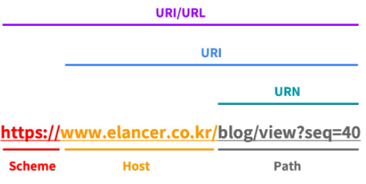

***URI, URL, URN 비교***

* **Scheme**: 리소스에 접근하는 데 사용할 프로토콜. 웹에서는 http 또는 https를 사용
* **Host**: 접근할 대상(서버)의 호스트 명
* **Path**: 접근할 대상(서버)의 경로에 대한 상세 정보

이처럼 크게 세 파트로 나눌 수 있습니다. 참고로, 경로(Path)에 해당하는 부분은 URN이라고 합니다.

| 참고 | URN (Uniform Resource Name)

[URN은 리소스의 위치, 프로토콜, 호스트 등과는 상관없이 각 자원에 이름을 부여한 것](https://terms.naver.com/entry.naver?docId=74838&cid=43667&categoryId=43667)인데요. 즉, URL은 어떤 특정 서버에 있는 웹 문서를 가리키는 반면,

URN은 웹 문서의 물리적인 위치와 상관없이 웹 문서 자체를 나타냅니다.

이처럼 개별 자원에 식별자를 부여하게 되면 해당 정보에 대한 URN은 일정하게 유지되며 리소스의 위치, 프로토콜, 호스트와 관계없이 위치를 파악할 수 있다는 장점이 있습니다.

예를 들어, 웹 문서가 다른 웹 서버로 이동하거나 주소가 바뀌는 등 물리적 위치가 변경되더라도 해당 문서를 찾을 수 있죠.

**이해를 돕기 위해**

[**이랜서 블로그**](https://www.elancer.co.kr/blog) **페이지의 예시를 살펴볼까요?**



이랜서 블로그에서 ‘[아웃소싱 101] IT 아웃소싱의 모든 것’이라는 제목의 포스트를 찾아가려고 합니다.

* 이 경우, 해당 문서의 고유 이름인 **URN**은 ‘blog/view?seq=40’이 되겠네요.
* 그리고 이 URN을 포함한 **URL**은 **프로토콜인 https와 페이지 주소를 함께 포함한** ‘https://www.elancer.co.kr/blog/view?seq=40’입니다.

따라서 이 URL을 알아야 정확한 페이지를 찾아갈 수 있습니다!